2. CREAREA ŞI SALVAREA PRIMULUI DOCUMENT EXCEL
  - Crearea unui document nou

Pentru a crea un document Excel există mai multe posibilităţi. În primul rînd în momentul lansării aplicaţiei Excel în mod automat se crează un document Excel nou. Dacă aplicaţia este anterior deschisă atunci pentru a crea un document nou există 2 variante:
- Se acţionează tasta CTRL, şi se ţine apăsată, şi apoi se tastează N (CTRL+N);
- Se tastează butonul Office, iar din meniul care se afişează se alege comanda Создать;
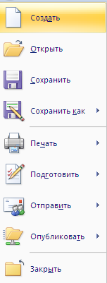
Fig. 2.1.1. Meniul de opţiuni
După acţionarea butonului dat se va deschide o fereastră ca în figura 2.1.2., tastîndu-
se tasta OK pentru a crea o carte nouă (registru nou).
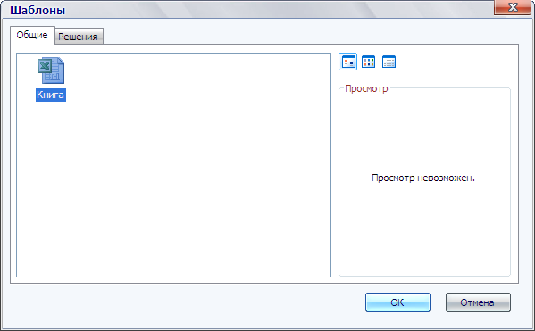
Fig. 2.1.2. Fereastra şabloanelor

  - Salvarea documentului Excel

Pentru a salva un document Excel este necesar de acţionat opţiunea Сохранить как, după acţionarea căreia se va deschide o fereastră ca in figura 2.2.1., în care se indică locul în care se va salva documentul şi numele fişierului, în caz de necessitate şi extensia lui.
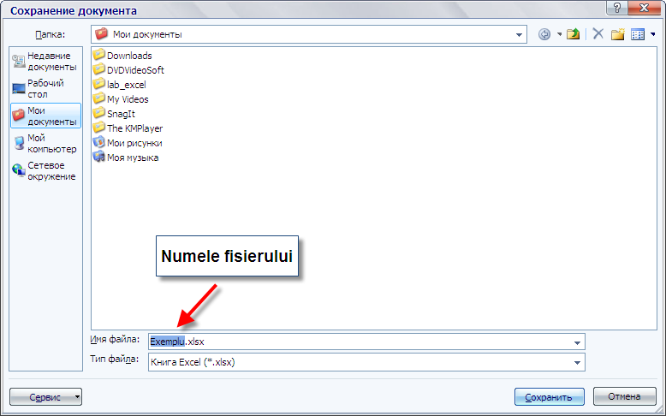
Fig. 2.2.1. Salvarea unui document Excel
În cazul în care documentul a fost salvat anterior atunci pentru o salvare ulterioară se acţionează opţiunea Сохранить..., sau combinaţia tastelor CTRL+S.

